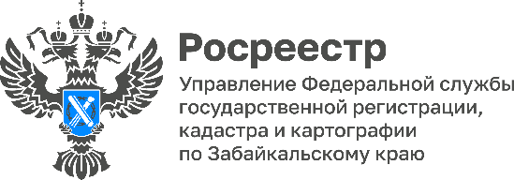

**Мобильное приложение «Инспектор», установленное на телефоне, поможет получить бесплатную консультацию по вопросам земельного надзора.**

Как получить консультацию:

**1. Перейдите на Госуслуги:**

Зайдите на портал Госуслуги и найдите услугу "Консультация по вопросам контроля и надзора".

Либо пройдите по ссылке - [**https://www.gosuslugi.ru/625710/1/form**](https://www.gosuslugi.ru/625710/1/form), проверьте свои паспортные данные, заполните форму с помощью всплывающих подсказок.

**2. Выберите форму консультации:**

Наиболее предпочтительной формой для консультации является формат взаимодействия по видеосвязи, при котором можно получить подробную консультацию в реальном времени оценивая ситуацию при видеовстрече.

Такой формат взаимодействия предполагает наличие у консультируемого лица **установленного мобильного приложения «Инспектор»**, разработанного Министерством цифрового развития, связи и массовых коммуникаций Российской Федерации. Скачать приложение, а также ознакомиться с инструкцией для пользователей можно на Портале КНД по ссылке- **https://knd.gov.ru/document/mp.**

По указанной ссылке в том числе размещена информация по подключению к ВКС и инструкции по работе. Авторизоваться можно через Госуслуги (ЕСИА) для быстрого доступа к своему профилю в приложении.

**3. Заполните заявление:**

Укажите свои контактные данные, вопросы, касающиеся земельного участка или вида контроля, а также желаемую дату и время консультации.

Обращаем Ваше внимание на то, что консультирование по федеральному государственному земельному контролю (надзору) осуществляется Росреестром только по следующим вопросам:

- организация и осуществление федерального государственного земельного контроля (надзора);

- порядок осуществления контрольных (надзорных) мероприятий при осуществлении федерального государственного земельного контроля (надзора);

- порядок обжалования действий (бездействий) должностных лиц органа государственного надзора;

- получение информации о нормативных правовых актах, содержащих обязательные требования, оценка соблюдения которых осуществляется Росреестром и его территориальными органами в рамках федерального государственного земельного контроля (надзора).

**4. Отправьте заявление:**

После заполнения всех необходимых полей, отправьте заявление.

**5. Дождитесь ответа:**

После отправления заявки с вами свяжется специалист Управления Росреестра по Забайкальскому краю, направит приглашение на видеовстречу и проведёт консультацию.

#Росреестр #РосреестрЧита #РосреестрЗабайкальскийКрай #ЗабайкальскийРосреестр #Росреестр75 #Госуслуги #Недвижимость #Госуслуги #МобильныйИнспектор